***Programa de Reproceso de características en lotes de inspección bloqueados:***

**Justificación:**

Existe un Job que ejecuta el programa ZFL_PRG022, este programa tiene la tarea de contabilizar la pesca, realizar anulaciones y realizar reintegros en base a una determinada descarga que se puede ingresar como parámetro.

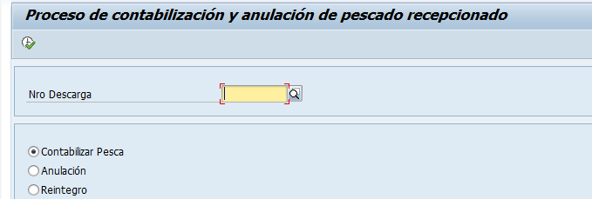

Al momento de contabilizar la pesca(descarga) también se procesan las características de calidad de las descargas (TDC arribo, TDC descarga, chata y lado de descarga, zona de pesca, etc.), pero en ciertas ocasiones estas características no llegan a procesarse por que el lote de inspección al que están asignados se encuentra bloqueado por otro usuario, lo cual no permite la inserción de dichas características y ello es reportado por los usuarios ya que al hacer la consulta de los lotes de inspección por las transacciones estándares(QA03, QA32) las características se encuentran vacías, siendo esto un impedimento para que puedan continuar con los demás procesos. Por ello se requiere de una implementación que realice la tarea de el reproceso de las características no insertadas, dicho reproceso debe reintentarse en una determinada cantidad de veces en el día, y si no se pudo insertar al final del día deberá notificarse por correo a los responsables del área (Ejm. Richard Nina).

**Procedimientos necesarios:**

* Insertar lógica (ZFL_PRG022) que capture los errores de la bapi en las características no procesadas.
* Crear una tabla de log que almacene las características y sus valores de lotes no procesados.
* Desarrollar un nuevo programa que se encargue del reproceso mediante un Job y en línea.
* Implementar las notificaciones a los responsables.

**Insertar lógica** (prog. ZFL_PRG022)

El programa ZFL_PRG022 tiene la tarea de realizar la contabilización de las descargas (entre otros procesos) y además del procesamiento de las características de datos de calidad de los lotes de inspección; este programa será modificado implementadose la lógica necesaria para capturar los datos de las características de lotes de inspección que no pudieron ser procesados en su momento; estos datos serán almacenadas en una tabla de LOG (ejm: ZFLT_LOTEINSP_LOG)

**Tabla LOG**

La nueva tabla LOG (ejm: ZFLT_LOTEINSP_LOG) deberá capturar toda la información necesaria de las características no procesadas proveniente del programa ZFL_PRG022 para que el nuevo programa reprocese las características de los lotes de inspección almacenadas en esta tabla.

**Nuevo programa** (ejm: ZFLP0010)

El programa deberá mostrar los siguientes parámetros: (Pueden sugerirse otros parámetros según necesidad)

**Proceso de características lotes inspección**

X

X

X

Fecha

Select option

Lote de inspección

Select option sin extensión

Mostrar lotes pendientes de procesar (ALV)

Procesar lotes (mostrar ALV)

Notificar lotes no procesados en el día

El nuevo programa para desarrollarse tendrá como objetivo el reproceso de las características que no pudieron insertarse en el lote de inspección correspondiente a la descarga al momento de la contabilización, tener en cuenta que estas características corresponden a datos de calidad.

Características para reprocesarse:

1. Valor TDC Descarga
2. Valor TDC al arribo
3. Chata o punto de descarga
4. Lado de descarga
5. Zona de pesca

El programa deberá leer una tabla Z de log que almacenara los datos de las características de los lotes de inspección que no pudieron procesarse al momento de contabilizar las descargas (Prog ZFL_PRG022).

Se puede tomar de referencia o usar parte del código del programa ZFL_PRG022(línea 2836) ya que contiene la lógica para la inserción de las características mediante la BAPI BAPI_INSPOPER_RECORDRESULTS.

El programa deber validar en la tabla estándar QAMR(almacena las características de los lotes) que las características se hayan insertado correctamente, si es así deberán excluirse del reprocesamiento de la tabla logs mediante un flag que permita identificar que lote ya no debe reprocesarse.

El nuevo programa se ejecutará en fondo mediante un Job de manera diaria el cual reintentará en una cantidad X en el día el reproceso de las características. Si en el día no pudo insertarse estas características en el lote de inspección, entonces deberá notificarse por email si el flag de notificación esta activo.

También se tendrá la posibilidad de ejecutarse el programa en línea a demanda del usuario para reprocesamiento manual para lotes fuera de fecha, en este caso no se enviará notificaciones, solo se mostrará en pantalla si hubo éxito en el reproceso.

Se deberá asignarse una transacción al nuevo programa.

**Implementar las notificaciones a los responsables**

Se deberá implementar una función que realice la tarea de envió de notificaciones por correo a los responsables; estos correos deberán crearse/obtenerse de la tabla constantes (ztb_constantes), en el correo se debe acondicionar el asunto, el titulo en el cuerpo del mensaje, además incluir una tabla que mostrara la información del error que devuelve la BAPI al momento de generarse el error en el último procesamiento que impide la inserción de las características.

Para esta implementación se puede tomar como referencia la RFC ZFL_RFC_ENVIO_ERRORES_PESCA la cual contiene toda la lógica necesaria para el envió de las alertas y notificaciones debiendo extraerse el código necesario para la obtención del remitente, destinatario, concatenaciones de cadenas de texto para los asuntos y títulos, generación del Código HTML para el body del correo (tabla), y finalmente el envió del correo.

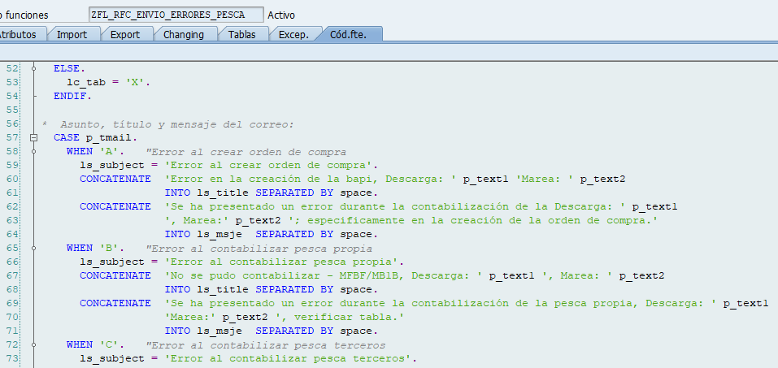

Dentro de lo posible deberá evitarse usar valore fijos en el programa, y deberán obtenerse de la tabla constantes de tal manera que permita ser modificable/ajustable.